Portal de

Autoprovisionamiento de Registros DNS

Plan de Gestión de la Configuración y Mantenimiento de Software

Versión 1.6

Historial de Revisiones

|  |  |  |  |
| --- | --- | --- | --- |
| **Fecha** | **Version** | **Descripción** | **Autor** |
| 15/09/2017 | 1.0 | Versión inicial | Hernán Robalino Gómez |
| 16/09/2017 | 1.1 | Modificación de la introducción, propósito y alcance | Frank Oré Orihuela |
| 29/09/2017 | 1.2 | Organización | Hernán Robalino Gómez |
| 19/10/2017 | 1.3 | Actividades de la SCM | Hernán Robalino Gómez |
| 20/10/2017 | 1.4 | Definición del Formato de Solicitud de Cambios. | Juan Ojeda |
| 25/10/2017 | 1.5 | Actividades de la SCM | Hernán Robalino Gómez |
| 18/11/2017 | 1.6 | Formato de Solicitud de Cambio | Frank Oré Orihuela |
| 29/11/2017 | 1.7 | Proceso de control de cambios | Hernán Robalino Gómez |

Tabla de Contenidos

1. INTRODUCCION 4

2. GESTION DE LA CONFIGURACION 6

2.1. Organización 6

2.2. Roles o responsabilidades 7

2.3. Políticas, directrices o procedimientos 7

2.4. Herramientas, entorno e infraestructura 8

2.5. Calendario 8

3. ACTIVIDADES DE LA SCM 9

3.1. Identificación 9

3.2. Control 11

3.2.1 Definición de linea base 11

3.2.2 Definción de la estructura de la librerias 12

3.2.3 Definiciòn del formato de la solicitud de cambio 13

3.2.4 Definiciòn del plan de gestión de cambio 13

# INTRODUCCION

Llevar a cabo un plan de mantenimiento de software a medida mejorará la calidad del producto final, ya que el mantenimiento de software se puede hacer combinando herramientas de software, métodos y técnicas; pero todo esto está sujeto a los antecedentes de la aplicación de software desarrollado.

Para la empresa Americatel se describen las actividades de gestión de configuración y mantenimiento de software que deben ser llevadas a cabo durante el proceso de desarrollo del proyecto. Se definen tanto los productos que se pondrán bajo control de configuración como los procedimientos que deben ser seguidos por los integrantes del equipo de trabajo.

Este documento describe las actividades de gestión de configuración de software que deben ser llevadas a cabo durante el proceso de desarrollo del proyecto. Aquí se definen tanto los productos que se pondrán bajo control de configuración como los procedimientos que deben ser seguidos por los integrantes del equipo de trabajo.

El Plan de Gestión de la Configuración debe ser aplicado en todos los proyectos de software que sea desarrollado en Americatel.

El gerente del proyecto es responsable de asegurar que el Plan de Gestión de la Configuración sea desarrollado en conjunto con el Plan de Gestión del Proyecto. El plan de mantenimento será usado en aquellos productos que se mantendrán un tiempo lo mas largo posible. El mantenmiento se aplicará a programas, código, datos y documentacion de administración y más adelante en el tiempo a productos de software que sean creados durante el desarrollo de nuevo software.

El alcance involucra:

* Identificacion de items de configuración
* Mantenimiento de descripción de los items de configuración.
* Establecimiento y administración del repositorio.
* Mantenimiento de la historia de los items.
* Control de los cambios.
* Construccion de lanzamientos de productos.
* Reporte del estado de la configuración.
* Despliegue de las aplicaciones en los distintos ambientes: desarrollo, plan de aseguramiento de la calidad del software y producción.

A continuación se presentan algunas definiciones que se utilizarán:

* **Comité de Control de la Configuración CCC:** Representa el conjunto de personas que han sido designadas para revisar y aprobar los cambios que se puedan dar en el desarrollo del software.
* **Solicitud de Cambio:** Es el documento formal que se debe presentar al CCC, en él se describe un cambio en los requerimientos del software, una mejora solicitada del software o un problema del software.
* **Ítem de Configuración:** Es un elemento de configuración cuyo cambio puede resultar crítico para el desarrollo del proyecto.
* **Línea Base:** Conjunto de elementos de configuración aprobados que sirven como punto de partida para las futuras versiones. Son especificaciones o productos que se van revisando y sobre los que se ha llegado a un acuerdo y en adelante sirve como base para un desarrollo posterior que puede cambiar solamente a través de procedimientos formales de control de cambios.
* **Control de Cambios:** Es un proceso donde se controla todo el ciclo de vida de los cambios.
* **Versión de Desarrollo:** Es la versión de un sistema o parte de él que está en proceso de cambio por mejoras o correcciones y no está disponible para producción.
* **Versión de Producción:** Es la versión de un sistema o parte de él que el usuario final puede utilizar.

A continuación se estan considerando las siguientes referencias:

* Procedimiento de Gestión de la Configuración.
* Procedimiento de Planificación de Proyectos.

# GESTION DE LA CONFIGURACION

La gestión de la configuración nos permite registrar y actualizar en detalle la información relacionada a los cambios realizados en un proyecto, de esta manera siempre tendremos conocimiento de que ha sucedido en el cilco de vida del proyecto.



# Organización

Para realizar la gestion de la configuracion nos estamos organizando de la siguiente manera:

1. El comité de control de configuración CCC.
2. Bibliotecario
3. Gestor de la gestión de configuración
4. Director del proyecto
5. Analista funcional

# Roles o responsabilidades

1. El comité de control de configuración CCC
   * Convocar y dirigir las reuniones de comité
   * Establecer los elementos de la configuración
   * Asignar funciones a los miembros del equipo encargado de la gestion de la configuración.
   * Supervisar e informar sobre el control de cambios que se realizan
   * Infromar y sustentar las solicitudes de cambio
   * Establecer las fechas de las entrega de los entregables a los clientes.
   * Designar al responsable de evaluar el impato del cambio.
   * Reunirse con los usurios para conocer mejor el proceso considerado en el cambio
2. Bibliotecario
   * Preparar el manual de usuario
   * Revisar y actualizar los manuales de la gestion de la configuración
   * Documentar las versiones aprobadas
   * Documentar los entregables a los usuarios
   * Preparar la documentacion para realizar las capacitaciones que sean necesarias.
3. Gestor de la gestión de configuración
   * Dirigir el paln de gestión de la configuración
   * Informar sobre los cambios que no han sido aprobados en los elementos dela configuración
   * Documentar cada elemento de la configuración
   * Informar al comite de control de configuración del estado de todos los cambios que fueron propuesto y de todos los que fueron aprobados
   * Revisar y actualizar el cronograma del proyecto.
   * Docuementar e informar el estado de la liena base para cada elemento dela configuración
   * Analizar con que frecuencia se estan realizando los cambios.
   * Controlar y documentar el codigo fuente

# Políticas, directrices o procedimientos

Las políticas que aplicaremos al plan serán:

* + Política de Gestión: Usaremos herramientas para gestionar las líneas base, serán Git, Google Drive, que nos permitirán almacenar todas las versiones del software y toda la documentación del proyecto. Así mismo todo se almacenará de acuerdo a su fecha y versión, para eliminar una posible pérdida de información.
  + Política de SCM: Todo el proceso de la configuración se realizará mediante las actividades de este estándar, dividiendo en fases el proyecto para su correcta optimización.
  + Política de Cambios: Cualquier cambio solicitado, deberá seguir el proceso habitual, que se compone por rellenar un informe de solicitud del cambio, un análisis del cambio por el CCC y su aprobación o rechazo por éste mismo

# Herramientas, entorno e infraestructura

Para gestionar las linesas bases que va a utilizar las siguientes herramientas:

* **Git Hub:** GitHub es una plataforma de desarrollo colaborativo de software para alojar proyectos utilizando el sistema de control de versiones [Git](http://es.wikipedia.org/wiki/Git)

# Calendario

|  |  |  |
| --- | --- | --- |
| **Actividad** | **Depende de:** | **Comienzo** |
| Planificar el Plan de Configuración |  | En curso |
| Definir Lineas Bases del Proyecto | Plan de configuración | Semana 3 |
| Realizar el Informe Final del SCM | * Gestión del cambio * Información de línea base del proyecto * Plan de configuración | Semana 10 |
| Implementación del control de cambio |  | Semana 5 |

# ACTIVIDADES DE LA SCM

La gestión de la configuración nos permite registrar y actualizar en detalle la información relacionada a los cambios realizados en un proyecto, de esta manera siempre tendremos conocimiento de que ha sucedido en el cilco de vida del proyecto.

# Identificación

3.1.1 Cuadro con los CI clasificados e identificados

|  |  |  |  |  |
| --- | --- | --- | --- | --- |
| **Tipo**  (E=Evolución  F=Fuente  S=Soporte) | **Nombre del Item (CI)** | **Fuente**  (E=Empresa  P=Proyecto  C=Cliente  V=Proveedor) | **Extensión** | **Proyecto** |
| E | Plan de la Gestión de la configuración | E | docx | - |
| E | Plan del Proyecto | P | docx | SGD |
| E | Documento de Análisis Funcional | P | docx | SGD |
| E | Documento de Diseño de la solución | P | docx | SGD |
| E | Capacitaciones. | P | docx | SGD |
| E | Plan de Pruebas | P | docx | SGD |
| E | Manual de Instalación | P | docx | SGD |
| E | Código fuente | P | docx | SGD |
| E | Acta de Cierre de Proyecto | P | docx | SGD |
|  | Diseño de Interfaces | P |  | SGD |
|  | Arquitectura | P |  | SGD |
|  | Base de Datos | P |  | SGD |
|  | Estructura Backend | P |  | SGD |
|  | Desarrollar Login | P |  | SGD |
|  | Desarrollar Funciones Administrador | P |  | SGD |
|  | Solicitud de Cambio | P | docx | SGD |

**3.1.2 Nomenclatura de la identificación**

|  |  |  |
| --- | --- | --- |
| **Nomenclatura** | **Entregable** | **Tipo** |
| SGD_PP | Plan del Proyecto | Análisis |
| SGD_AF | Documento de Análisis Funcional | Análisis |
| SGD_DD | Documento de Diseño | Diseño |
| SGD_RFC | Solicitud de Cambio |  |
| SGD_MU | Manual de Usuario |  |
| SGD_RQ | Documento de Definición de Requisitos | Análisis |
| Sgd_cp | Cronogrma del Proyecto | Análisis |

**3.1.3 Lista de item con la nomenclatura**

|  |  |
| --- | --- |
| **Nomenclatura** | **Nombre del Item (CI)** |
| SGD_PP | Plan del Proyecto |
| SGD_AF | Documento de Análisis |
| SGD_DD | Documento de Diseño |
| SGD_RFC | Solicitud de Cambio |
| SGD_MU | Manual de Usuario |
| SGD_RQ | Documento de Definición de Requisitos |
| SGD_CP | Cronograma del Proyecto |

# Control

# 3.2.1 Definición de linea base

|  |  |
| --- | --- |
| **Linea Base** | **Productos** |
| Planificación | Plan de proyecto  Plan de SCM  Plan de SQA  Especificación preliminar de requerimientos |
| Especificación de requerimientos | Especificación de requerimientos |
| Diseño | Diseño preliminar  Diseño detallado  Plan de pruebas |
| Código | Especificación de los casos de prueba  Especificación de los procedimientos  Código  Documentación del código  Resultados de la prueba de unidad |
| Integración y prueba | Resultados de las pruebas |
| Aceptación y entrega | Software  Documentación del software  Descripción de la versión del software |

# 3.2.2 Definción de la estructura de la librerias

# 3.2.3 Definiciòn del formato de la solicitud de cambio

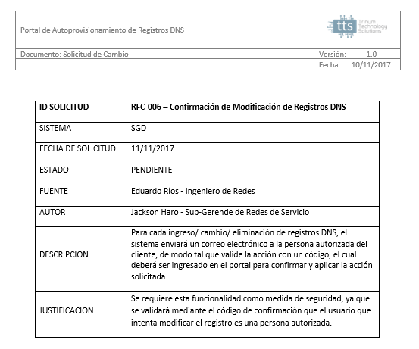

# 3.2.4 Definiciòn del plan de gestión de cambio

Se define como una adaptación a la nueva estrategia empresarial. Tiene como objetivo la integración de la misma en los nuevos modelos económico-empresariales actuales y futuros.

La coordinación de la gestión del cambio está a cargo de la dirección, junto con los jefes de equipo de cada área que, desde el despliegue del plan estratégico, se encargarán de su implantación, administración, seguimiento y evaluación.

Para la adecuada implantación del plan del cambio se desarrollará un seguimiento y evaluación de diferentes hitos dentro de la estructura empresarial:

* Definición y aceptación del nuevo plan estratégico.
* Desarrollo del nuevo método.
* Plan de comunicación interno. Desarrollo del plan de comunicación que debe ser implantado en la empresa: objetivos, contenidos, personas involucradas, coordinadores, plan de acción y tiempos.
* Plan de formación e implantación del cambio institucional.
* Evaluación de resultados: mediante un análisis previo de expectativas, necesidades y solicitudes, se podrá analizar los resultados de la formación, de los talleres y de la comunicación.
  + Consecución de objetivos y de trasferencia de resultados para finalmente, analizar la consecución de resultados, aplicación y niveles de logro competencial.
  + Posterior a estos estudios podrán detallar la evolución del impacto y de rentabilidad.

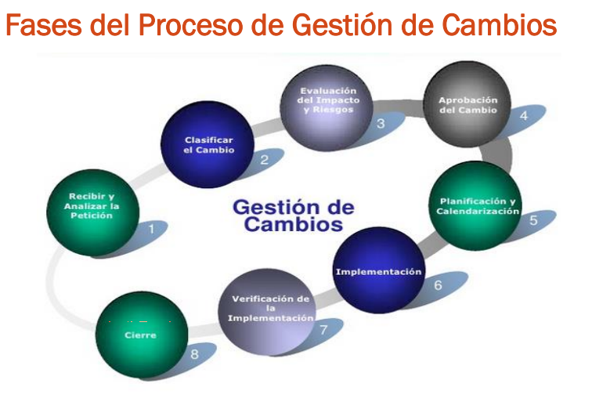Fase 1: Recibir y analizar la petición

La solicitud de cambio debe analizarse considerando su eventual impacto en costo, plazos y recursos. Modificar el Plan del Proyecto en función de los cambios aprobados en el ciclo que resulte más apropiado.

Fase 2: Clasificar el cambio

Se debe clasificar cada solicitud de cambio de acuerdo a la naturaleza o prioridad del cambio solicitado

Fase 3: Evaluación del impacto y riesgo

Cuando se analizan los riesgos es importante cuantificar el nivel de incertidumbre y el grado de pérdidas asociado con cada riesgo. Los riesgos del proyecto identifican los problemas potenciales de presupuesto, planificación temporal, personal (asignación y organización), recursos. cliente y requisitos y su impacto en un proyecto de software. Los riesgos técnicos ocurren porque el problema es más difícil de resolver de lo que pensábamos

Fase 4: Aprobación del cambio

Una vez que los cambios solicitados han sido aprobados se debe llevar un proceso para poder

incorporar las nuevas especificaciones al nivel de avance actual que se tiene del proyecto.

Fase 5: Planificación y calendarización

Se debe planificar el cambio considerando, los recursos necesarios como: persona, tiempo, etc.

Fase 6: Implementación

Para que un cambio produzca los resultados que esperamos, es necesario que antes haya sido planificado y preparado. Posterior mente debe ser implementado y se espera que mejore el comportamiento del software

Fase 7: Verificación de la implementación

En esta fase se realizan todos los procesos de comprobación y análisis que aseguran que el cambio realizado está acorde a su especificación y cumple las necesidades de quien lo ha solicitado.

Fase 8: Cierre

Cuando se ha verificado que el cambio reune con lo que ha sido especificado y no hay ninguna objeción por el solicitante, se da el cierre de la solicitud de cambio.

**SOLICITUD DE CAMBIO (RFC)**

una solicitud de cambios contiene una propuesta formal de modificaciones a la línea base o documento de proyecto, que se presenta para aprobación al comité de cambios de proyecto u otra entidad designada en el plan de dirección de proyectos.

|  |  |
| --- | --- |
| **SOLICITUD DE CAMBIO (RFC)** | |
| **Id Solicitud** | C005 |
| **Sistema:** Gestión de sistemas DNS - GSD | **Fecha:** 15/11/2017 |
| **Fuente:** Hernán Robalino –Soporte Técnico |  |
| **Autor:** Warren Roque –Sub Gerente de Sistemas |  |
| **Descripción:** El cambio consiste en la interface que presenta los tipos de registros, es decir que ahora se requiere que en dicha interface se debe presentar todos los tipos de registros en una “grilla”, para que el usuario seleccione el tipo de registro que desea. | |
| **Justificación:** El cambio va permitir que cualquier usuarios sea mejor orientado en visualizar todos los tipos de registros que el puedo realizar, de esta manera solo se limitara a seleccionar el que mejor se adapta a su necesidad. | |

TIPIFICACION DE LOS CAMBIOS

En nuestro proyecto se esta considerando tres tipos de cambios.

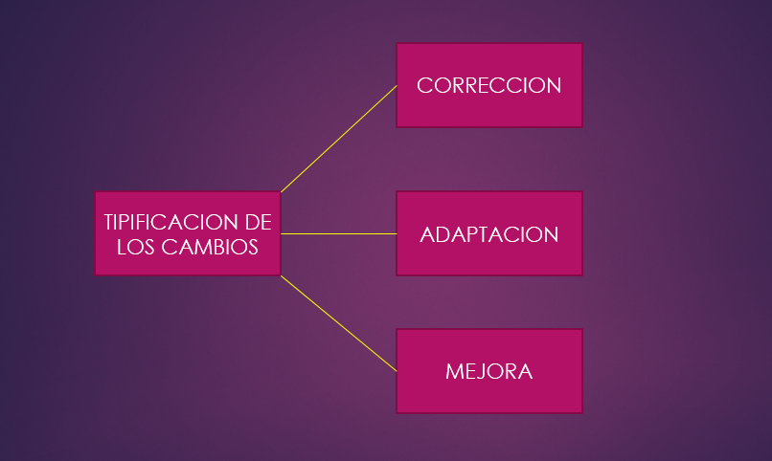

Corrección

Corrige los defectos encontrados en el software, y que originan un comportamiento distinto al deseado.

Adaptación

Cuando se requiere cambiar el entorno de uso de la aplicación (que incluye al sistema operativo, a la plataforma de hardware o, en el caso de las aplicaciones web, al navegador)

Mejora

El usuario puede solicitar el agregado de nuevas funcionalidades o características no contempladas al momento de la implementación del software.

**PRIORIDAD DE LOS CAMBIOS**

De acuerdo al tipo del cambio, la urgencia del mismo y su impacto se ha establecido una tabla de priodidad de cambios

|  |  |  |  |
| --- | --- | --- | --- |
| **IMPACTO**  **URGENTE** | **ALTO** | **MEDIO** | **BAJO** |
| **ALTO** | 3 | 3 | 2 |
| **MEDIO** | 3 | 2 | 1 |
| **BAJO** | 2 | 1 | 1 |

**Tabla de prioridades**

3: El cambio debe ser atendido considerando solo a partir de la fase 4 del proceso de gestion del cambio.

2: El cambio debe ser atendido considerando solo a partir de la fase 3 del proceso de gestion del cambio.

1: El cambio debe ser atendido considerando todas la fases del prroceso de gestion de cambios.

**Fase 1: Recibir y analizar la petición**

|  |
| --- |
| **Actividades** |
| * Ingresar la solicitud de cambio al sistema * Designar al responsable del cambio |
| **Documentación** |
| * Formato de la solictud del cambio * Tabla de prioridades |
| **Politicas** |
| * Aprobación formal de los cambios propuestos; * Identificación y registro de los cambios significativos realizados; * Comunicación de detalles de cambios a todas las áreas pertinentes * Las nuevas versiones y las modificaciones de los programas aplicativos deben someterse a procedimientos formales de revisión, registro y aprobación, antes de la implementación definitiva en el ambiente de producción. |

**Fase 2: Clasificar el cambio**

|  |
| --- |
| **Actividades** |
| * Identificar el tipo de cambio y su prioridad * Identificar su prioridad |
| **Documentación** |
| * Solicitud de cambio ingresada |
| **Politicas** |
| * En cualquiera de los casos la Petición de cambio debe ser devuelta al departamento o persona que la solicito con el objetivo de que se puedan realizar nuevas alegaciones a favor de dicha Petición de cambio o para que pueda ser consecuentemente modificada. Las nuevas versiones y las modificaciones de los programas aplicativos deben someterse a procedimientos formales de revisión, registro y aprobación, antes de la implementación definitiva en el ambiente de producción. |

**Fase 3: Evaluación del impacto y riesgo**

|  |
| --- |
| **Actividades** |
| * Analizar el impacto del cambio * Evaluarse si el cambio ha de ser implementado aisladamente o dentro de un "paquete de cambios" que formalmente equivaldrían a un solo cambio. * Analizar los riesgos asociados al cambio. |
| **Documentación** |
| * Solicitud de cambio ingresada |
| **Politicas** |
| * Una solicitud de cambio puede ser simplemente rechazada si se considera que el cambio no está  justificado o se puede solicitar su modificación si se considera que algunos aspectos de la misma son susceptibles de mejora o mayor definición. * La prioridad determina la dificultad e impacto de la Petición de cambio y será el parámetro relevante para determinar la asignación de recursos necesarios, los plazos previstos y el nivel de autorización requerido para la implementación del cambio |

**Fase 4: Aprobación del cambio**

|  |
| --- |
| **Actividades** |
| * Identificar los recursos necesarios para llevar a cabo el cambio con garantías de éxito analizar el cambio y su impacto en otros módulos. * Evaluar los beneficios para los costes asociados al proceso de cambio. |
| **Documentación** |
| * Solicitud de cambio ingresada |
| **Politicas** |
| * En el caso de cambios que tengan un alto impacto debe también consultarse a la dirección pues  pueden entrar en consideración aspectos de carácter estratégico y de política general de la organización. |

**Fase 5: Planificación y calendarización**

|  |
| --- |
| **Actividades** |
| * Asociar tiempos a las tareas incolucradas en el cambio * Asociar recursos a las tareas incolucradas en el cambio |
| **Documentación** |
| * Solicitud de cambio ingresada * Versiones de calendarización |
| **Politicas** |
| * El CCC debe reunirse periódicamente para analizar y eventualmente aprobar las peticiones de cambio pendientes y elaborar la petición de cambio o calendario del cambio correspondiente. |

**Fase 6: Implementación**

|  |
| --- |
| **Actividades** |
| * Verificar que el software desarrollado como el hardware adquirido se ajustan a las especificaciones predeterminadas * Analizar el cambio y su impacto en otros módulos |
| **Documentación** |
| * Solicitud de cambio ingresada |
| **Politicas** |
| * El entorno de pruebas debe ser realista y simular adecuadamente el entorno de producción |

**Fase 7: Verificación de la implementación**

|  |
| --- |
| **Actividades** |
| * Verificar que se cumplieron los objetivos previstos * Verificar si el cambio provocó problemas o interrupciones del servicio |
| **Documentación** |
| * Solicitud de cambio ingresada |
| **Politicas** |
| * Encuestas a los usuarios para medir la satisfacción del cambio. * Permitir el acceso restringido de usuarios al entorno de pruebas para que realicen una valoración preliminar de los cambios realizados. |

**Fase 8: Cierre**

|  |
| --- |
| **Politicas** |
| * Si la evaluación final determina que el proceso y los resultados han sido satisfactorios se procederá al cierre de la solicitud de cambio y toda la información se incluirá en la revisión post Implementación asociada |

**LINEAS BASES**

Son, elementos desarrollado durante la planificación que nos permiten establecer “la ruta” a seguir para realizar el proyecto y alcanzar sus objetivos. Una vez establecidas las líneas base nos permite determinar en cualquier momento si estamos siguiendo el plan o no y que tanto nos desviamos de este, y, por ende, que tanto nos alejamos del cumplimiento de las metas u objetivos del proyecto.

**LINEAS BASES A CONSIDERAR**

|  |  |  |
| --- | --- | --- |
| **Linea Base** | **Evento/Hito** | **Items de configuración** |
| Linea Base Funcional | | |
| Linea base de planificación y análisis | Al final de la fase de análisis. | * Plan de análisis * Requerimientos del sistema * Plan de calidad * Plan de gestión de la Configuración * Plan de pruebas de aceptación. |
| Linea Base de Asignación | | |
| Linea base de diseño | Al final de la fase de diseño de alto nivel. | * Arquitectura * Interfaces de subsistemas * Plan de pruebas de sistema. |
| Linea Base de Diseño | | |
| Linea base de diseño detallado | Al final de la fase de diseño detallado | * Diseño de subsistemas * Plan de pruebas de integración |
| Linea Base de Producto | | |
| Linea base de construcción | Al final de la codificación | * Código fuente * Objeto y ejecutable * Resultados de pruebas de integración. * Versión preliminar de los manuales |
| Linea Base de Explotación | | |
| Linea base de aceptación y entrega | Al final de la implantación | * Resultados de pruebas de sistema. * Documentación de usuario |

**LIBRERIAS CONTROLADAS (A PARTIR DE AQUÍ SE DEBE ADAPTAR A NUESTRO PROYECTO HASTA DOND SE INDICA EL FIN)**

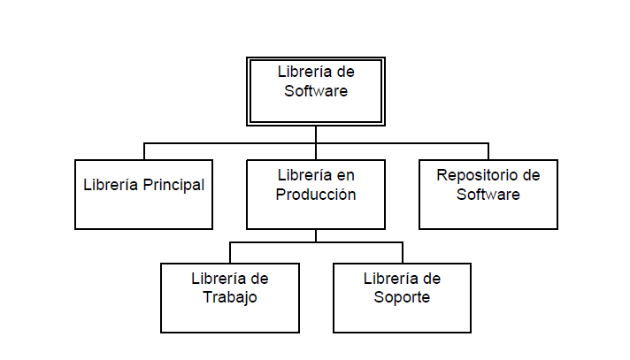

**Librería Principal:**

_ **Responsable**

_ Gerente de la Configuración (Puede ser rol dedicado o rol compartido).

_ **Actividades**

_ Mantener actualizadas las líneas base establecidas durante el transcurso del proyecto;

_ **Contenido**

_ Línea base de planificación;

_ Línea base de especificación de requerimientos;

_ Línea base de diseño;

_ Línea base de construcción;

_ Línea base de integración y pruebas;

_ Línea base de aceptación y entrega;

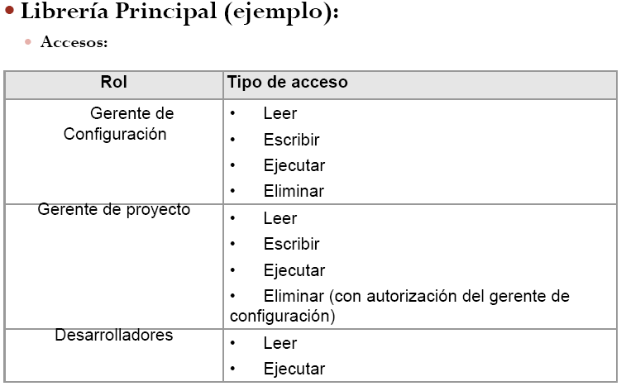

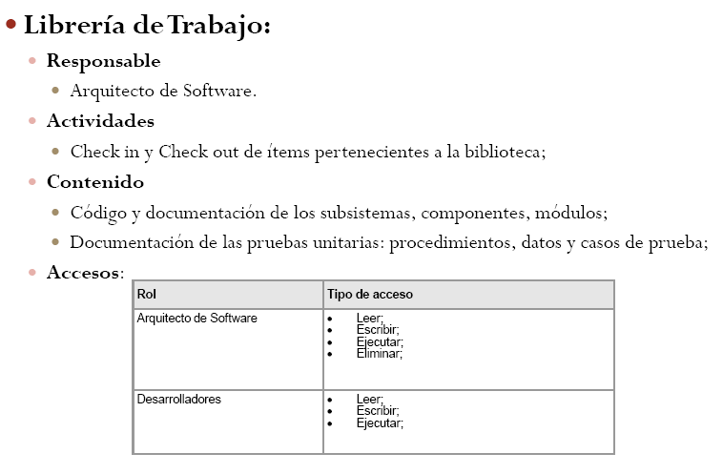

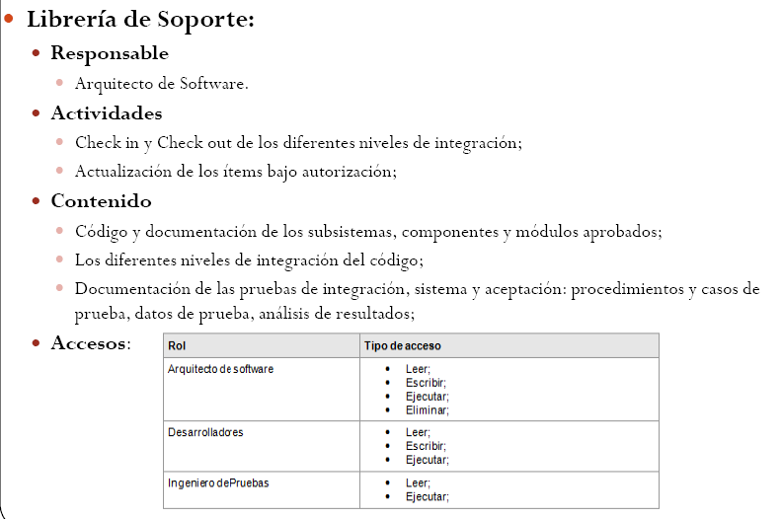

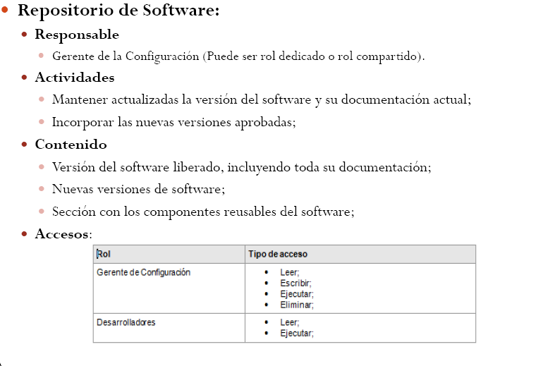

**FIN DE ADAPTACION A NUESTRO PROYECTOS**

**3.3 ESTADO DE CONTABILIDAD DE LA CONFIGURACION DEL SOFTWARE**

Define e implementa los procedimientos para poder ofrecer una vista del proceso (visibilidad) y para poder registrar la evolución del producto (trazabilidad). Es un mecanismos para determinar qué ha ocurrido en el proceso de desarrollo y cuándo. El beneficio de llevar una contabilidad del estado de la configuración se ve reflejado en: ahorro de tiempo y dinero al no repetir cosas previamente hechas.

ESTE GRAFICO SE DEBE ADAPTAR A NUESTRO PROYECTO

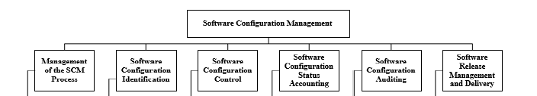

**REPORTE PARA EL CONTROL DE LA CONFIGURACION FALTA LOS 7 EJEMPLOS- 4 DEL JEFE DE PROYYECTO Y 3 DEL DESARROLLADOR**

Describe los requerimientos de información del proyecto. Qué se requiere, por quién, frecuencia de los reportes, qué es lo que contienen las liberaciones, a quién se libera y cuándo, en qué medio se realiza, problemas que se pueden presentar en las liberaciones del producto y forma de corregirlos, instrucciones de instalación, entre otras.

|  |  |
| --- | --- |
| **ID:** | **RC-001** |
| **Autor:** |  |
| **Titulo:** |  |
| **Propósito:** |  |
| **Entrada:** |  |
| **Salida:** |  |

|  |  |
| --- | --- |
| **ID:** | **RC-002** |
| **Autor:** |  |
| **Titulo:** |  |
| **Propósito:** |  |
| **Entrada:** |  |
| **Salida:** |  |

|  |  |
| --- | --- |
| **ID:** | **RC-003** |
| **Autor:** |  |
| **Titulo:** |  |
| **Propósito:** |  |
| **Entrada:** |  |
| **Salida:** |  |

|  |  |
| --- | --- |
| **ID:** | **RC-004** |
| **Autor:** |  |
| **Titulo:** |  |
| **Propósito:** |  |
| **Entrada:** |  |
| **Salida:** |  |

|  |  |
| --- | --- |
| **ID:** | **RC-005** |
| **Autor:** |  |
| **Titulo:** |  |
| **Propósito:** |  |
| **Entrada:** |  |
| **Salida:** |  |

|  |  |
| --- | --- |
| **ID:** | **RC-006** |
| **Autor:** |  |
| **Titulo:** |  |
| **Propósito:** |  |
| **Entrada:** |  |
| **Salida:** |  |

|  |  |
| --- | --- |
| **ID:** | **RC-007** |
| **Autor:** |  |
| **Titulo:** |  |
| **Propósito:** |  |
| **Entrada:** |  |
| **Salida:** |  |

**3.4 AUDITORIA DE LA CONFIGURACION DEL SOFTWARE**

Una auditoría es una verificación independiente de un trabajo o del resultado de un trabajo o grupo de trabajos para evaluar su conformidad respecto de especificaciones, estándares, acuerdos contractuales u otros criterios. La auditoría de la Configuración es la forma de comprobar que efectivamente el producto que se está construyendo es lo que pretende ser. La auditoria se plantea las siguientes interrogantes: Se ha hecho el cambio especificado en la RFC; Se han incorporado modificaciones adicionales; Se ha llevado acabo una revisión técnica formal para comprobar la corrección técnica;Se han seguido adecuadamente estándares de ingeniería de Sw; etc.

**REPORTE PARA LA AUDITORIA DE LA CONFIGURACION FALTA LOS 10 EJEMPLOS**

|  |  |
| --- | --- |
| **Codigo de Reporte** | **RAC-001** |
| **Tipo de Reporte** |  |
| **Nombre del Reporte** |  |
| **1. Propósito** |  |
| **2. Parametros de entrada:** |  |
| 1. **Datos de salida:** |  |

|  |  |
| --- | --- |
| **Codigo de Reporte** | **RAC-002** |
| **Tipo de Reporte** |  |
| **Nombre del Reporte** |  |
| **1. Propósito** |  |
| **2. Parametros de entrada:** |  |
| 1. **Datos de salida:** |  |

|  |  |
| --- | --- |
| **Codigo de Reporte** | **RAC-003** |
| **Tipo de Reporte** |  |
| **Nombre del Reporte** |  |
| **1. Propósito** |  |
| **2. Parametros de entrada:** |  |
| 1. **Datos de salida:** |  |

|  |  |
| --- | --- |
| **Codigo de Reporte** | **RAC-004** |
| **Tipo de Reporte** |  |
| **Nombre del Reporte** |  |
| **1. Propósito** |  |
| **2. Parametros de entrada:** |  |
| 1. **Datos de salida:** |  |

|  |  |
| --- | --- |
| **Codigo de Reporte** | **RAC-005** |
| **Tipo de Reporte** |  |
| **Nombre del Reporte** |  |
| **1. Propósito** |  |
| **2. Parametros de entrada:** |  |
| 1. **Datos de salida:** |  |

|  |  |
| --- | --- |
| **Codigo de Reporte** | **RAC-006** |
| **Tipo de Reporte** |  |
| **Nombre del Reporte** |  |
| **1. Propósito** |  |
| **2. Parametros de entrada:** |  |
| 1. **Datos de salida:** |  |

|  |  |
| --- | --- |
| **Codigo de Reporte** | **RAC-007** |
| **Tipo de Reporte** |  |
| **Nombre del Reporte** |  |
| **1. Propósito** |  |
| **2. Parametros de entrada:** |  |
| 1. **Datos de salida:** |  |

|  |  |
| --- | --- |
| **Codigo de Reporte** | **RAC-008** |
| **Tipo de Reporte** |  |
| **Nombre del Reporte** |  |
| **1. Propósito** |  |
| **2. Parametros de entrada:** |  |
| 1. **Datos de salida:** |  |

|  |  |
| --- | --- |
| **Codigo de Reporte** | **RAC-009** |
| **Tipo de Reporte** |  |
| **Nombre del Reporte** |  |
| **1. Propósito** |  |
| **2. Parametros de entrada:** |  |
| 1. **Datos de salida:** |  |

|  |  |
| --- | --- |
| **Codigo de Reporte** | **RAC-010** |
| **Tipo de Reporte** |  |
| **Nombre del Reporte** |  |
| **1. Propósito** |  |
| **2. Parametros de entrada:** |  |
| 1. **Datos de salida:** |  |

**3.5 ENTREGA Y GESTION DE RELEASE**

Es el proceso de entregas de software nuevo o de actualizaciones del software. El proceso es mucho más que crear una nueva versión o actualizar un programa. Cuando se necesita una nueva entrega hay que seguir varios pasos. Reunir las nuevas exigencias y conocer las dependencias con las componentes existentes es el primer paso. Después se puede producir la nueva versión, se le somete a prueba y se prepara la nueva entrega. La entrega que es llevada finalmente al entorno de operaciones consiste en un archivo listo para ser instalado, con los manuales de uso.

**ESTRUCTURA DEL PAQUETE DE LIBERACION**

**FALTA**

**FORMATO DE DOCUMENTO DE LIBERACION**

**ESTE EJEMPLO ADAPTARLO A NUESTRO PROYECTO**

# Contenido de la liberacion

* UC1 Procesar Transacción
  + - Flujo principal: Transacción aceptada
    - Flujo alternativo 2.1: Transacción rechazada por falta de fondos
    - Flujo alternativo 2.3: Transacción rechazada porque supera limite diario
* UC3 Ingresar cliente: todos los flujos
* UC6 Solicitar tarjeta: todos los flujos

# Objetivos de la liberacion

## Objetivos

* Implementar el proceso de aprobación y rechazo de transacciones.
* Validar el tiempo de respuesta de aprobación y rechazo de las mismas.
* Permitir al usuario el ingreso de nuevos clientes y solicitudes de tarjetas

## Criterios a cumplir

* El proceso de aceptar y rechazar transacción debe realizarse en menos de 6 segundos desde el inicio de la transacción en el ATM hasta su retorno al ATM que la origino.

## Plan de cumplimiento

|  |  |  |
| --- | --- | --- |
| **Tarea** | **Responsable(s)** | **Fecha comprometida** |
| Diseño para casos de uso UC1, UC3, UC6 | Arquitecto, Responsable de implementación. | 15/10/2017 |
| Implementación de casos de uso UC1, UC3, UC6 | Responsable de implementación. | 25/10/2017 |
| Ejecutar casos de prueba | Responsable de verificación. | 30/10/2017 |
| Corregir errores | Responsable de implementación. | 2/11/2017 |
| Preparar validación con el Cliente. | Responsables de área, Cliente. | 3/11/2017 |
| Validación con el Cliente. | Responsables de área, Cliente. | 5/11/2017 |

# Plan de demostración

## Agenda de actividades

* Preparar casos de prueba
* Preparar datos de prueba
* Ejecución de pruebas funcionales:
  + - UC6 Solicitar tarjeta: todos los flujos
    - UC3 Ingresar cliente: todos los flujos
    - UC1 Procesar Transacción
      * Flujo principal: Transacción aceptada
      * Flujo alternativo 2.1: Transacción rechazada por falta de fondos
      * Flujo alternativo 2.3: Transacción rechazada porque supera limite diario
* Ejecución de pruebas de performance
  + - UC1 Procesar Transacción
      * Flujo principal: Transacción aceptada
      * Flujo alternativo 2.1: Transacción rechazada por falta de fondos
      * Flujo alternativo 2.3: Transacción rechazada porque supera limite diario
* Preparar resultado de pruebas

## Responsabilidades del equipo

|  |  |  |
| --- | --- | --- |
| **Tarea** | **Responsable(s)** | **Fecha comprometida** |
| Preparar casos de prueba, Preparar datos de prueba, preparar resultados de pruebas. | Responsable de verificación. | 15/10/2017 |
| Ejecución de pruebas funcionales | Responsable de verificación, asistentes de verificación. | 25/10/2017 |
| Ejecución de pruebas de performance | Responsable de verificación, Responsable de SQA | 30/10/2017 |
| Corrección de errores encontrados en pruebas | Responsable de implementación, implementadotes. | 2/11/2017 |

# Casos de uso a demostrar (Escenarios)

## Procedimiento de demostración

Escenarios a demostrar:

* UC1 Procesar Transacción
  + - Transacción de consulta aprobada
    - Transacción de debito aprobada
    - Transacción de depósito aprobada
    - Transacción de debito rechazada por falta de fondos
    - Transacción de debito rechazada porque supera limite diario de transacciones
* UC3 Ingresar cliente
  + - Ingreso exitoso
    - Cliente ya existe
    - Nombre invalido
    - Fecha de nacimiento invalida
    - Numero de cuenta inválida
* UC6 Solicitar tarjeta
  + - Solicitud exitosa
    - Tarjeta ya solicitada
    - Solicitud cancelada
    - Tarjeta ya existente

## Trazabilidad con requerimientos

|  |  |
| --- | --- |
| **Caso de uso** | **Requerimiento** |
| UC1 Procesar Transacción | URS 2 “El sistema deberá procesar on-line las transacciones provenientes de ATM” |
| UC3 Ingresar cliente | URS 4 “El sistema gestionara el registro de clientes” |
| UC6 Solicitar tarjeta | URS 6 “El sistema gestionara el workflow de solicitud de tarjetas” |

**LIBRERÍA ACTUALIZADA (Geston de Release)**

**FALTA**